项目一 车床基本操作

一. 实训目的：
1.了解普通车床的安全操作规程
2.掌握普通车床的基本操作及步骤
3.对操作者的有关要求
4.掌握车削加工中的基本操作技能
5.培养良好的职业道德

二. 实训内容：
1.安全技术
2.熟悉普通车床的结构组成及功用
3.熟悉普通车床的基本操作
①车床的启动和停止
②车床转速、进给量、进给方向、光丝杠转换
③车床手动进给控制

三. 实训设备：
C6132A车床 14台

四. 实训步骤：

（一）熟悉车工基本概念及其加工范围
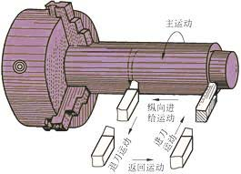
车工是在车床上利用工件的旋转运动和刀具的移动来改变毛坯形状和尺寸，将其加工成所需零件的一种切削加工方法。其中工件的旋转为主运动，刀具的移动为进给运动（图1－1）。
图1-1 车削运动车床主要用于加工回转体表面（图1－2），加工的尺寸公差等级为IT11～IT6，表面粗糙度Ra值为12．5～0．8μm。车床种类很多，其中卧式车
床应用最为广泛。
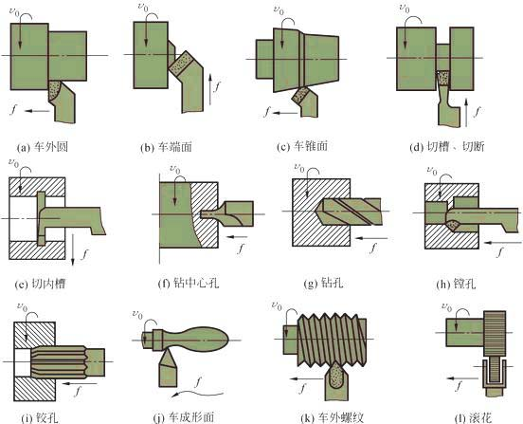
图1-2 普通车床所能加工的典型表面
a）车外园 b）车端面 C）车锥面 d）切槽、切断 e）切内槽 f）钻中心孔
g）钻孔 h）镗孔 i）铰孔 j）车成形面 k）车外螺纹 l）滚花
（二）学习卧式车床型号及结构组成
Ⅰ、机床的型号
C 6 1 32
主参数代号（最大车削直径的1/10，即320mm）
机床型别代号（普通车床型）
机床组别代号（普通车床组）
机床类别代号（车床类）
C 6 16
主参数的1/10，即车床主轴轴线到导轨面的尺寸为160mm，
（其车削工件最大直径为320mm）。
组别（普通车床）
类别（车床类）
Ⅱ、卧式车床的结构
1．卧式车床的型号
卧式车床用C61×××来表示，其中C为机床分类号，表示车床类机床；61为组系代号，表示卧式。其它表示车床的有关参数和改进号。
2．卧式车床各部分的名称和用途
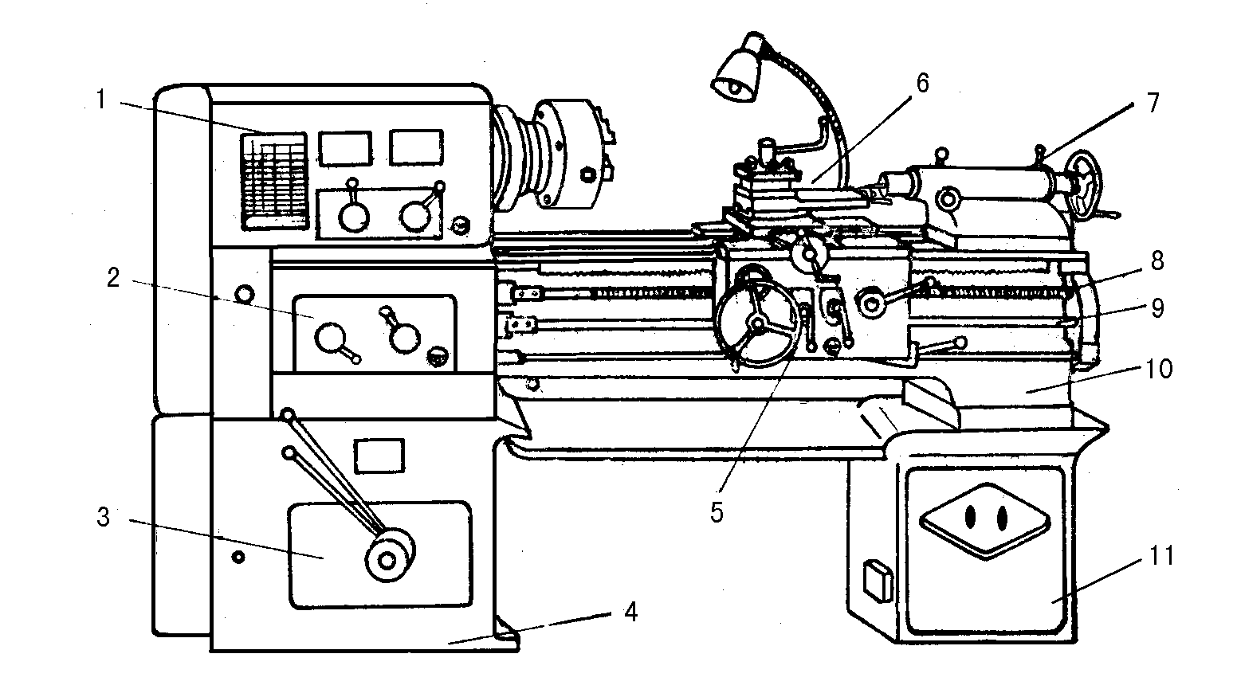
C6132普通车床的外形如图1-3所示。

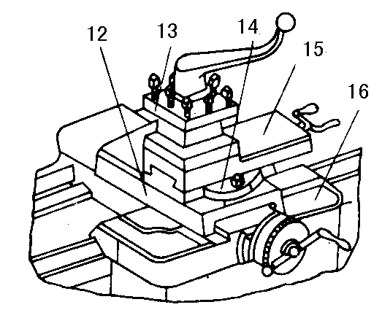

图1-3 C6132普通车床
1-床头箱；2-进给箱；3-变速箱；4-前床脚；5-溜板箱；6-刀架；7 -尾架；8-丝杠；9-光杠；10-床身；11-后床脚；12-中刀架；13-方刀架；14-转盘；15-小刀架；16-大刀架
1.主轴箱 又称床头箱，内装主轴和变速机构。变速是通过改变设在床头箱外面的手柄位置，可使主轴获得12种不同的转速（45～1980 r/min）。主轴是空心结构，能通过长棒料，棒料能通过主轴孔的最大直径是29mm。主轴的右端有外螺纹，用以连接卡盘、拨盘等附件。主轴右端的内表面是莫氏5号的锥孔，可插入锥套和顶尖，当采用顶尖并与尾架中的顶尖同时使用安装轴类工件时，其两顶尖之间的最大距离为750mm。床头箱的另一重要作用是将运动传给进给箱，并可改变进给方向。
2.进给箱 又称走刀箱，它是进给运动的变速机构。它固定在床头箱下部的床身前侧面。变换进给箱外面的手柄位置，可将床头箱内主轴传递下来的运动，转为进给箱输出的光杆或丝杆获得不同的转速，以改变进给量的大小或车削不同螺距的螺纹。其纵向进给量为0.06～0.83mm/r；横向进给量为0.04～0.78mm/r；可车削17种公制螺纹（螺距为0.5～9mm）和32种英制螺纹（每英寸2～38牙）。
3.变速箱 安装在车床前床脚的内腔中，并由电动机通过联轴器直接驱动变速箱中齿轮传动轴。变速箱外设有两个长的手柄，是分别移动传动轴上的双联滑移齿轮和三联滑移齿轮，可共获6种转速，通过皮带传动至床头箱。
4.溜板箱 又称拖板箱，溜板箱是进给运动的操纵机构。它使光杠或丝杠的旋转运动，通过齿轮和齿条或丝杠和开合螺母，推动车刀作进给运动。溜板箱上有三层滑板，当接通光杠时，可使床鞍带动中滑板、小滑板及刀架沿床身导轨作纵向移动；中滑板可带动小滑板及刀架沿床鞍上的导轨作横向移动。故刀架可作纵向或横向直线进给运动。当接通丝杠并闭合开合螺母时可车削螺纹。溜板箱内设有互锁机构，使光杠、丝杠两者不能同时使用。
5.刀架 它是用来装夹车刀，并可作纵向、横向及斜向运动。刀架是多层结构，它由下列组成。（见图1-4）
⑴床鞍 它与溜板箱牢固相连，可沿床身导轨作纵向移动。
⑵中滑板 它装置在床鞍顶面的横向导轨上，可作横向移动。
⑶转盘 它固定在中滑板上，松开紧固螺母后，可转动转盘，使它和床身导轨成一个所需要的角度，而后再拧紧螺母，以加工圆锥面等。
⑷小滑板 它装在转盘上面的燕尾槽内，可作短距离的进给移动。
⑸方刀架 它固定在小滑板上，可同时装夹四把车刀。松开锁紧手柄，即可转动方刀架，把所需要的车刀更换到工作位置上。
6.尾座 它用于安装后顶尖，以支持较长工件进行加工，或安装钻头、铰刀等刀具进行孔加工。偏移尾架可以车出长工件的锥体。尾架的结构由下列部分组成。（见图1-5）
⑴套筒 其左端有锥孔，用以安装顶尖或锥柄刀具。套筒在尾架体内的轴向位置可用手轮调节，并可用锁紧手柄固定。将套筒退至极右位置时，即可卸出顶尖或刀具。
⑵尾座体 它与底座相连，当松开固定螺钉，拧动螺杆可使尾架体在底板上作微量横向移动，以便使前后顶尖对准中心或偏移一定距离车削长锥面。
⑶底座 它直接安装于床身导轨上，用以支承尾座体。
7.光杠与丝杠 将进给箱的运动传至溜板箱。光杠用于一般车削，丝杠用于车螺纹。
8.床身 它是车床的基础件，用来连接各主要部件并保证各部件在运动时有正确的相对位置。在床身上有供溜板箱和尾座移动用的导轨。
9操纵杆 操纵杆是车床的控制机构，在操纵杆左端和拖板箱右侧各装有一个手柄，操作工人可以很方便地操纵手柄以控制车床主轴正转、反转或停车。
10操纵杆 操纵杆是车床的控制机构，在操纵杆左端和拖板箱右侧各装有一个手柄，操作工人可以很方便地操纵手柄以控制车床主轴正转、反转或停车。
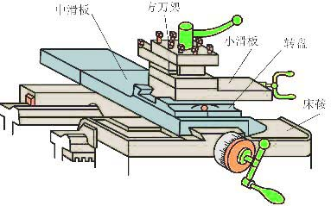
图1-4 刀架
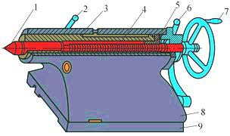
图1-5 尾座
1顶尖 2套筒锁紧手柄 3顶尖套筒 4丝杆 5螺母 6尾座锁紧手柄 7手轮 8尾座体 9底座
（三） 卧式车床的传动系统
电动机输出的动力，经变速箱通过带传 动传给主轴，更换变速箱和主轴箱外的手柄位置，得到不同的齿轮组啮合，从而得到不同的主轴转速。主轴通过卡盘带动工件作旋转运动。同时，主轴的旋转运动通 过换向机构、交换齿轮、进给箱、光杠（或丝杠）传给溜板箱，使溜板箱带动刀架沿床身作直线进给运动。
（四） 卧式车床的各种手柄和基本操作
1．卧式车床的调整及手柄的使用
C6132车床的调整主要是通过变换各自相应的手柄位置进行的，详见图1-6。 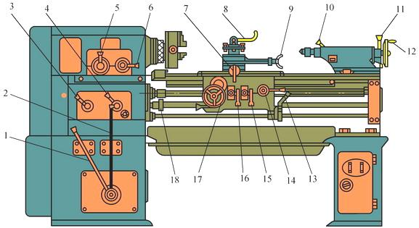
图1-6 C6132车床的调整手柄
1、2、6—主运动变速手柄 3、4—进给运动变速手柄 5—刀架左右移动的换向手柄 7—刀架横向手动手柄 8—方刀架锁紧手柄 9—小刀架移动手柄 10—尾座套筒锁紧手柄 11—尾座锁紧手柄 12—尾座套筒移动手轮 13—主轴正反转及停止手柄 14—“开合螺母”开合手柄 15—刀架横向自动手柄 16—刀架纵向自动手柄 17—刀架纵向手动手轮 18—光杠、丝杠更换使用的离合器
2．卧式车床的基本操作
（1）停车练习(主轴正反转及停止手柄13在停止位置）
1）正确变换主轴转速。变动变速箱和主轴箱外面的变速手柄1、2或6，可得到各种相对应的主轴转速。当手柄拨动不顺利时，可用手稍转动卡盘即可。
2）正确变换进给量。按所选的进给量查看进给箱上的标牌，再按标牌上进给变换手柄位置来变换手柄3和4的位置，即得到所选定的进给量。
3）熟悉掌握纵向和横向手动进给手柄的转动方向。左手握纵向进给手动手轮17，右手握横向进给手动手柄7。分别顺时针和逆时针旋转手轮，操纵刀架和溜板箱的移动方向。
4）熟悉掌握纵向或横向机动进给的操作。光杠或丝杠接通手柄18位于光杠接通位置上，将纵向机动进给手柄16提起即可纵向进给，如将横向机动进给手柄15向上提起即可横向机动进给。分别向下扳动则可停止纵、横机动进给。
5）尾座的操作。尾座靠手动移动，其固定靠紧固螺栓螺母。转动尾座移动套筒手轮12，可使套筒在尾架内移动，转动尾座锁紧手柄11，可将套筒固定在尾座内。
（2）低速开车练习 练习前应先检查各手柄位置是否处于正确的位置，无误后进行开车练习。
1）主轴启动 —— 电动机启动——操纵主轴转动——停止主轴转动——关闭电动机
2）机动进给——电动机启动——操纵主轴转动—— 手动纵横进给——机动纵横进给——手动退回——机动横向进给——手动退回——停止主轴转动——关闭电动机
特别注意：
1） 机床未完全停止严禁变换主轴转速，否则发生严重的主轴箱内齿轮打齿现象甚至发生机床事故。开车前要检查各手柄是否处于正确位置。
2）纵向和横向手柄进退方向不能摇错，尤其是快速进退刀时要千万注意，否则会发生工件报废和安全事故。
3）横向进给手动手柄每转一格时，刀具横向吃刀为0.05mm，其圆柱体直径方向切削量为0.1mm。
五．复习思考题
1. 车削加工时，工件和刀具需作哪些运动？车削要素的名称、符号和单位是什么？解释C6132A的含义。
2. 卧式车床有哪些主要组成部分？各有何功用？
3. 卧式车床的结构有哪些特点？主要应用在什么场合

